Sequência didática 2

A decomposição

Conteúdo
A decomposição.

Objetivos
- Identificar fungos e bactérias como seres vivos decompositores.
- Entender como ocorre o processo de decomposição da matéria orgânica.
- Reconhecer a importância ecológica dos decompositores.

Objetos de conhecimento e habilidades da BNCC – 3ª versão
A sequência didática trabalha com os objetos de conhecimento Cadeias alimentares simples e Microrganismos, previstos na Base Nacional Comum Curricular. A habilidade aqui mobilizada é EF04CI06: Relacionar a participação de fungos e bactérias no processo de decomposição reconhecendo a importância ambiental desse processo.

Número de aulas
2 aulas (de 40 a 50 minutos cada).

Aula 1

Conteúdo específico
A importância ecológica dos decompositores.

Recursos didáticos
Página 66 do Livro do Estudante, lápis, vídeo que mostre a decomposição de alimentos em timelapse, computador com acesso à internet e projetor de imagens.

Encaminhamento
No primeiro momento da aula, retome os conhecimentos prévios dos alunos sobre fungos e bactérias perguntando: “Quais os benefícios proporcionados por fungos e bactérias aos seres humanos, aos outros seres vivos e ao ambiente?”. Anote as respostas no quadro de giz.
Em seguida, apresente o vídeo que mostra a decomposição de alimentos em timelapse, disponível em: <https://www.youtube.com/watch?v=RHwPCjnX-Ys>. Acesso em: 15 jan. 2018. Em seguida, pergunte: “O que está acontecendo no vídeo?”, “Quais seres vivos participam desse processo?”, “Qual é a importância desse processo?”.
Retome os benefícios proporcionados por fungos e bactérias levantados no início da aula. Caso a decomposição não tenha sido mencionada, acrescente-a e ressalte que esse é um dos maiores benefícios proporcionados por esses seres.
Utilize o conteúdo da página 66 do Livro do Estudante para explicar aos alunos como ocorre o processo de decomposição. Comente que fungos e bactérias decompõem toda a matéria orgânica, e não apenas os restos de alimentos.
Depois, como atividade complementar, peça que elaborem um texto com o tema “Como seria o mundo se não houvesse os decompositores?” e solicite que o leiam para a turma.
Ao final, enfatize a importância dos decompositores e explique que sem a ação deles o planeta seria um amontoado de seres vivos mortos e lixo, bem como também não haveria reciclagem dos nutrientes.
A execução da atividade complementar proposta favorece o desenvolvimento da habilidade EF04CI06, segundo a qual os alunos devem ser capazes de relacionar a participação de fungos e bactérias no processo de decomposição reconhecendo a importância ambiental desse processo.
Para a aferição da aprendizagem, observe o conteúdo dos textos produzidos na atividade complementar. Verifique se eles reconheceram a importância da decomposição para o ciclo de nutrientes e para os seres vivos. Caso seja necessário, retome os conceitos apresentados e esclareça eventuais dúvidas.

Aula 2

Conteúdo específico
A reciclagem de nutrientes por meio da compostagem.

Recursos didáticos
Página 67 do Livro do Estudante, lápis, dois baldes com tampa, duas torneiras com vedação, pedras de argila expandida, furadeira e brocas, pá, serragem ou folhas secas, restos de alimentos variados, tela metálica fina ou manta acrílica, tela fina ou tule e régua, computador com acesso à internet, projetor de imagens, cartolina e canetas hidrográficas.

Encaminhamento
No primeiro momento da aula, retome o conteúdo da aula anterior perguntando aos alunos: “Qual é a função da decomposição?”. Anote as respostas no quadro de giz. Depois, leia a página 67 do Livro do Estudante, que aborda a importância da decomposição. Se julgar necessário, solicite aos alunos que revejam as respostas dadas à questão inicial e complemente-as.
Em seguida, apresente aos alunos a técnica de compostagem, que consiste na reciclagem de lixo orgânico por meio da decomposição realizada por fungos e bactérias, e como atividade complementar proponha a confecção de uma composteira na escola. Para isso, siga as instruções a seguir:
- Separe os seguintes materiais: dois baldes com tampa, duas torneiras com vedação, pedras de argila expandida, furadeira e brocas, pá, serragem ou folhas secas, restos de alimentos variados, tela metálica fina ou manta acrílica, tela fina ou tule e régua.
- Em cada balde, meça dois centímetros a partir do fundo do balde, faça um furo e instale uma torneira.
- Faça alguns furos na tampa dos baldes e nas laterais superiores.
- No fundo de um dos baldes, coloque as pedras de argila expandida até cobrir o furo da torneira.
- Corte a tela metálica ou manta acrílica com o mesmo diâmetro do balde e fixe-a sobre as pedras de argila expandida.
- Cubra a tela com serragem ou folhas secas, deposite os restos de alimentos e cubra-os com serragem ou folhas secas.
- Cubra com tule ou tela fina os furos feitos na tampa e nas laterais superiores para evitar a entrada de moscas e outros insetos.
- Deixe compostar por aproximadamente 30 dias, revirando os resíduos semanalmente com o auxílio da pá.
- Após esse período, o composto dentro do balde servirá de adubo. O líquido proveniente da decomposição (retirado por meio da torneira) poderá ser usado para regar plantas.
- Enquanto os alimentos estão sendo decompostos no primeiro balde, seguindo as mesmas orientações, utilize o segundo para depositar mais restos de alimentos.
Caso não consiga produzir a composteira na escola, apresente o vídeo “Como fazer uma composteira”, da Morada da Floresta, disponível em: <https://www.youtube.com/watch?v=bvC3nyZKpNc>. Acesso em: 15 jan. 2018.

Ao final, solicite aos alunos que conversem com membros da comunidade escolar sobre a importância da decomposição. Solicite que eles façam uma pesquisa sobre os alimentos que podem ser colocados na composteira. Se julgar oportuno e dispuser de tempo hábil, peça a eles que elaborem e distribuam um folheto explicativo para a comunidade escolar.
A execução da atividade proposta favorece o desenvolvimento da habilidade EF04CI06, segundo a qual os alunos devem ser capazes de relacionar a participação de fungos e bactérias no processo de decomposição reconhecendo a importância ambiental desse processo.
Para a aferição da aprendizagem dos alunos, peça a eles que elaborem um cartaz mostrando a importância da decomposição e os benefícios da compostagem. Essa atividade pode ser realizada em grupo. Os cartazes podem ser expostos na escola. Verifique se eles apresentam os conceitos relacionados à decomposição.

Atividades

1. Leia o texto e responda às questões.

Faz muito tempo que os seres humanos estão na batalha contra os decompositores de alimentos. Para retardar o efeito desses seres vivos, conservantes são adicionados, baixas temperaturas, congelamentos e até mesmo radiação são utilizados nos alimentos.

a) Quais seres vivos são classificados como decompositores?
_____________________________________________________________________________
_____________________________________________________________________________
_____________________________________________________________________________
_____________________________________________________________________________

b) Se os decompositores não existissem, a vida dos seres humanos seria mais fácil? Por quê?
_____________________________________________________________________________
_____________________________________________________________________________
_____________________________________________________________________________
_____________________________________________________________________________

2. Observe a imagem e descreva o que aconteceu com o alimento.

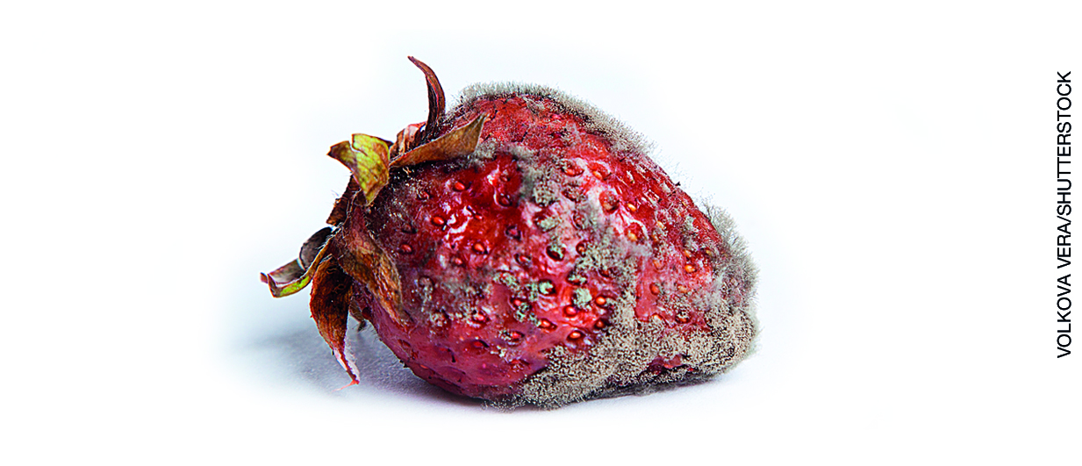
_____________________________________________________________________________
_____________________________________________________________________________
_____________________________________________________________________________

Respostas das atividades

1. a) Bactérias e fungos. b) Não. Porque, sem a ação dos decompositores, a matéria orgânica não seria reciclada e os nutrientes não seriam devolvidos ao meio ambiente.

2. Fungos e bactérias estão decompondo o alimento.

Autoavaliação

Marque um X de acordo com o que você aprendeu. | Sim | Mais ou menos | Não
1. Sei que fungos e bactérias são seres vivos decompositores.
2. Reconheço a importância ecológica de fungos e bactérias.
3. Compreendi como ocorre o processo de decomposição da matéria orgânica.

